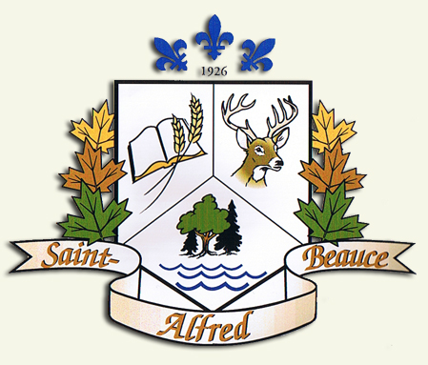

PROVINCE DE QUÉBEC
M.R.C. ROBERT-CLICHE
MUNICIPALITÉ DE SAINT-ALFRED

AVIS DE L’ASSEMBLÉE
DE CONSULTATION PUBLIQUE
DU RÈGLEMENT NO 170

AVIS PUBLIC est par la présente donné :

QUE le Conseil municipal, suite à l’adoption du projet de règlement portant sur :

- Règlement no 170 amendant le règlement de zonage no 139 visant l’agrandissement de la zone M-60 à même la zone R-51 et la diminution du nombre de logements par terrain passant de 4 à 3.

tiendra une assemblée publique de consultation sur ledit projet de Règlement d’amendement le 29 avril 2019 à compter de 19h00 à la salle municipale située au 9, route du Cap à Saint-Alfred.

QUE lors de cette assemblée publique, le conseil expliquera le contenu de ce règlement ainsi que les conséquences de son adoption et entendra les personnes et organismes qui désireront s’exprimer.

Le règlement no 170 est disponible pour consultation au bureau de la Municipalité de Saint-Alfred, au 9, rue du Cap, le lundi, mardi et jeudi, aux heures d’ouverture suivantes : de 9h00 à 12h00 et de 13h00 à 16h30 et copie peut en être obtenue moyennant le paiement des frais.

L’amendement au règlement de zonage est susceptible d’approbation référendaire.

Le secteur qui est affecté par cette modification se localise en zone urbaine de la municipalité, soit dans le rang Ste-Marie et la route du Cap

Une localisation et une description de ces changements peuvent être obtenues auprès de la municipalité sur les heures de bureau ci-haut mentionnées.

Donné à Saint-Alfred
ce 18 avril 2019

Diane Jacques
Directrice générale et Secrétaire-trésorière

